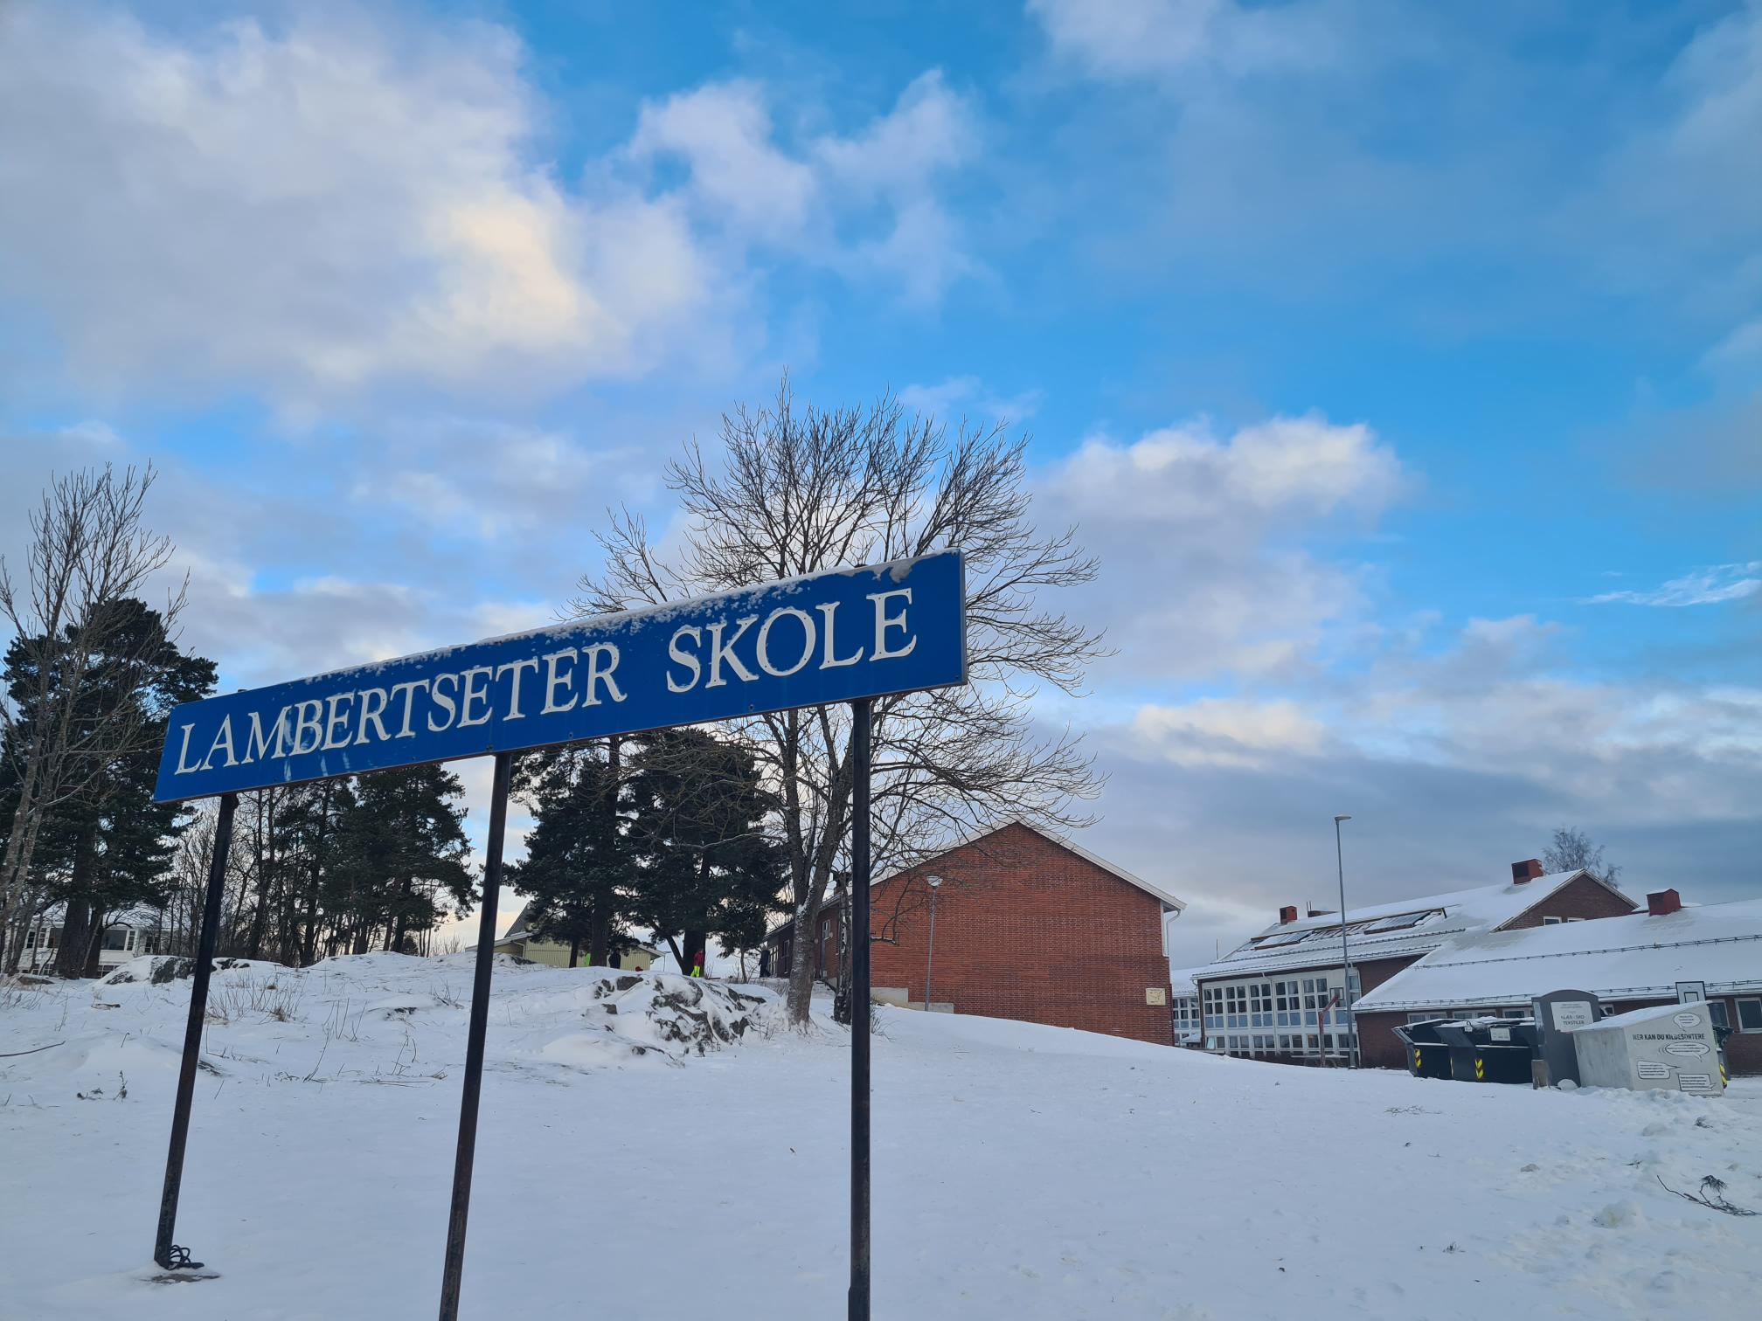

**Velkommen som skolestarter   
på Lambertseter skole   
august 2021**

|  |
| --- |
|  |
| Lambertseter skole er en skole med blikket mot læring og en trygg og god skolehverdag for alle elever.  På Lambertseter skole vil barna deres møte dedikerte, høyt utdannede lærere som gleder seg til bli kjent med deres barn.  Skolen har et leseverksted, uteskole, flotte uteområder og et helhetlig og godt AKS-tilbud.  I begynneropplæringen i lesing og skriving bruker vi Stenbråtenmetoden. Vi er en digital skole der alle elevene har iPad 1:1. iPad’en brukes som er verktøy på lik linje med andre læringsverktøy som papir og blyant.  Vil du lese mer om skolehverdagen på Lambertseter i 1. klasse, finner du informasjon om det på skolens hjemmeside: [www.Lambertseter.osloskolen.no](http://www.Lambertseter.osloskolen.no).  Skolen har også en Facebookside der det jevnlig legges ut informasjon om skolen aktiviteter.  Vi gleder oss til å møte årets skolestartere. |

# Et bilde som inneholder snø, utendørs, person, barn Automatisk generert beskrivelseInformasjon til skolestartere høst 2021

Vi håper at smittesituasjonen endrer seg slik at vi kan gjennomføre besøksdager i mars-april der barna besøker skolen enten sammen med barnehagen eller med foresatte. Vi håper også at vi får arrangert førskoledager i mai-juni og et foreldremøte

På skolens hjemmeside vil du finne informasjon om våre satsingsområder. Informasjon til skolestartere finner du ved å velge fanen «Om oss», og videre klikke deg inn på lenken «Skolestartere». På skolens Facebookside vil du jevnlig får nyheter om hva som skjer på skolen.

Vi vil legge ut informasjon om skolestart på skolens hjemmeside nærmere sommeren.

Med vennlig hilsen alle oss på Lambertseter skole

Vi gleder oss til at ditt barn begynne på Lambertseter skole og AKS.   
Skolen starter mandag 16.august. AKS åpner 1. august.

Siden vi nå er i en spesiell situasjon grunnet Covid19, blir det mest sannsynlig ikke vanlig innskriving fysisk på skolen dette året. Med de råd og regler som gjelder for smittevern kan ikke skolene gjennomføre fysiske samlinger med foreldre. ****Innskrivingsdag/bli-kjent-dag må derfor utsettes på ubestemt tid eller gjennomføres digitalt. Vi vil komme med ytterligere informasjon om dette senere.****

.

|  |
| --- |
|  |
|  |